# PGM-7380 VOCRAE 3000 IAQ快速检测仪

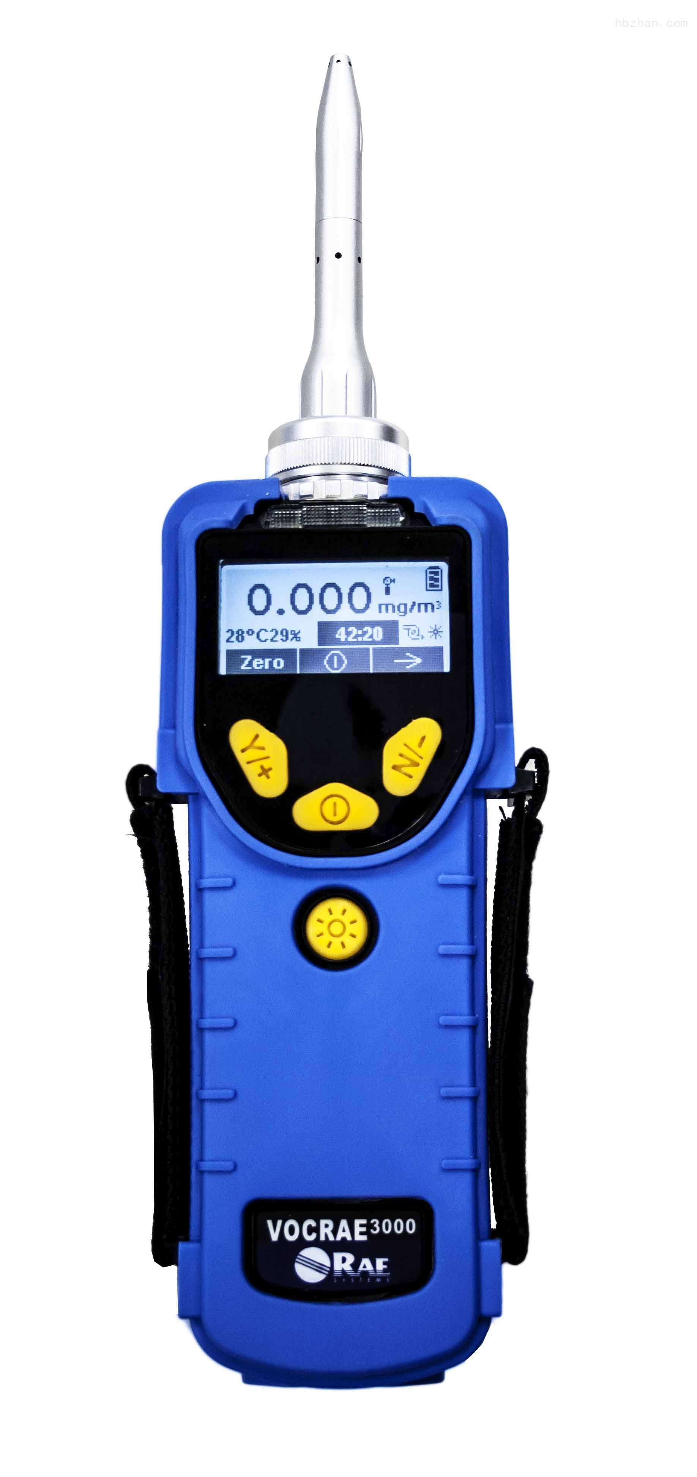

**产品介绍：**

  VOCRAE 3000 是一款专门针对室内VOC 快速准确检测而开发的检测仪，VOCRAE3000 可以获得1ppb 检测分辨率，在1 分钟内可以准确的检测出室内VOC 的浓度，仪器具有数据自动存储功能，可以在仪器上翻看历史检测数据以及下载到电脑上进行处理，VOCRAE 3000 实时显示现场的温度和湿度，多种显示单位可以选择等，以上功能决定了其广泛的应用在室内VOC 快速检测，环境应急检测等行业。

**主要特点**• RAE 第二代Tube 技术与RAE PID 技术结合，保证低浓度TVOC 的准确检测  
• 实时显示检测环境的温度和湿度，通过内置的温度和湿度传感器自动修正外界引入的误差  
• 每分钟给出一个检测结果，有多种单位可选择，ppb，ppm，mg/m3，ug/m3  
• 大屏幕图文液晶显示，多国语言，支持中文  
• 可自动存储100000 条检测记录，可以在仪器上自由翻看最近100 条历史检测数据  
• 智能预热以及标定提示，时刻确保仪器在一个正确的工作状态  
• 锂电池超过14 小时的连续工作时间  
• 内置气体库，客户也可以根据需要自定义检测气体

技术指标

|  |  |
| --- | --- |
| 产品类型 | VOC 室内空气质量快速检测仪 |
|  |  |
| 支持传感器 | 10.6eV PID 传感器 |
|  |  |
| 尺寸 | 370mm*85mm*67mm(包括采样管) |
|  |  |
| 重量 | 1300g |
|  |  |
| 电池 | 可充电锂电池，支持连续运行 16 小时 |
|  | 碱性电池盒，支持连续运行 10 小时 |
|  |  |
| 充电器 | 带 RS232 接口的旅行充电器 |
|  |  |
| 显示 | 单色点阵 LCD 图形显示 |
|  |  |
| 按键 | 3 键 |
|  |  |
| 直接读出 | 测量值，电池，数据记录状态，泵状态，温湿度等 |
|  |  |
| 进样方式 | 泵吸式自动进样 |
|  |  |
| 数据记录 | 数据自动记录，在仪器上可翻看最近 100 条检测数据 |
|  |  |
| 显示语言 | 中/英+符号 |
|  |  |
| 操作模式 | 调查模式 |
|  |  |
| 标定方式 | 零点和 Span 两点标定 |
|  |  |
| 泵方式 | 内置采样泵 |
|  |  |
| 泵流速 | 450-550cc/min |
|  |  |
| 校正系数 | 内置超过 220 种校准气体系数 |
|  |  |
| 客户自行定制 | 客户可自行定制 10 种气体 |
|  |  |
| 开机预热时间 | 1 小时* |
|  |  |
| 零点标定方式 | 零点标定管 |
|  |  |
| Span 标定方式 | 10ppm 异丁烯* |

**标准配置**• PGM-7380 主机（含传感器及UV 灯  
  锂电池）  
• 充电器/PC 通讯适配器  
• 交流适配器  
• 碱性电池适配器  
• 橡胶保护套  
• 进气采样杆  
• 使用说明书、资料及软件光盘  
• 硬质携带箱  
• 数据电缆  
• VOC 调零管5 盒  
• PID 清洁包  
• 工具包  
• 标准气体，10ppm 异丁烯  
• 恒流阀.